Министерство образования и науки Республики Бурятия
Государственное бюджетное учреждение дополнительного образования
«Ресурсный эколого-биологический центр Республики Бурятия»
Объединение «Greenteam»

Наследие Чингис хана- разбивание хребтовой кости (hэер шаалган)

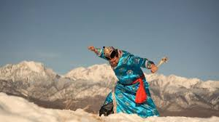

Выполнил: Дармаев Аламжи Очирович,
ученик 9 класса
МАОУ «СОШ № 19 г. Улан-Удэ»
Руководитель: Дармаева Сырен-Дулма Очировна,
педагог дополнительного образования

Улан-Удэ
2022 г.
Содержание:
- Введение……………………………………………………………………3
- Глава 1. Родом из древности……………………………………………..5
- Глава 2. Специфика игры…………………………………………………6
2.1. Найти точку излома…………………………………………………..6
2.2. Изготовление «снаряда»…………………………………………..…9
2.3. Правила игры и соревнований………………………………………10
- Глава 3. Современная история……………………………………………12
- Глава 4. Спорт, приносящий доход………………………………………14
- Глава 5. Будущее древней забавы……………………………………….15
- Глава 6. Знают ли мои городские одноклассники про эту игру?..........15
- Заключение…………………………………………………………………17
- Список использованной литературы……………………………………..18

Введение
По завету Чингис хана, настоящий бурят-монгол мужчина должен владеть девятью науками:
1. уметь охотиться;
2. уметь натягивать тетиву рогового лука;
3. уметь быть наездником;
4. уметь бороться;
5. уметь выполнять кузнечные работы;
6. уметь мастерить;
7. уметь плести восьмиременный бич (ташуур);
8. уметь вить путы-треножники;
9. уметь ломать одним ударом остистую кость позвонка крупного рогатого скота (hэер шаалган).
Эти навыки прививались с детства: физическая подготовка составляла один из важнейших элементов выживания человека в суровых климатических условиях.
Родом я из села Хойто-Гол Тункинского района, что у подножия великой горы Алтан Мундарга. Это негласная, но всеми признанная столица костоломов-кочевников.
Я хочу как можно больше узнать про эту национальную забаву, знакомить своих друзей с этим видом спорта.
Цель проекта: популяризация бурятской культуры у молодежи через изучение традиционной забавы бурят-монголов hэер шаалган.
Привлечение молодежи к сохранению бурятской культуры посредством организации и проведения турнира
Задачи проекта:
-изучить и проанализировать источники информации об этом виде спорта;
- провести исследование о влиянии традиционных игр бурят на образ жизни в современное время;
-ознакомиться с разными техниками разбивания кости;
-провести анкетирование про данную игру среди учителей и учащихся МАОУ «СОШ №19 г. Улан-Удэ».
-пригласить чемпиона этнофестиваля «Алтан Мундарга 2020» Жалсыпа Манзарова в нашу школу для проведения мастер-класса по разбиванию кости.
-организовать первый пробный турнир hэер шаалган на родовом обряде Обоо тахилга летом 2023 г.
Вид проекта: оздоровительный, познавательный, коммуникативный.
Участники проекта: мужчины и женщины всех возрастных категорий.
Продолжительность проекта: бессрочный.
Ожидаемые результаты проекта:
В процессе приобщения молодежи к истокам бурятской культуры, проявляется возможность отследить следующие особенности игрового поведения:
-живой непосредственный интерес к традиционным видам спорта;
-умение самостоятельно организовывать игру;
-улучшение физического состояния организма.

Глава 1. Родом из древности
Крепкая ладонь и вера в предков –
вот и все, что нужно настоящему
буряту, чтобы сломать кость.

Традиция ломания кости дошла до нас из глубины веков. С ее помощью бурят-монголы с самого раннего возраста прививали мальчикам любовь к родной земле, уважение к духам местности и семейные ценности. Забава развивала силу и ловкость и входила в своеобразный перечень «девяти наук бурятского мужчины» наравне с такими навыками, как умение бороться, охотиться, стрелять из лука, ездить верхом и плести путы-треножники. Во все времена физическому развитию уделялось наибольшее внимание, оно было залогом выживания в наших суровых условиях.
В период забоя скота, который как раз приходился на ноябрь-декабрь, в бурятских семьях было принято приглашать всех родственников и друзей на своеобразный пир. Отваривалось мясо КРС, которым потом угощали гостей. Хребтовые кости вываривались отдельно, особо почиталась двенадцатая кость, которая именовалась «черной». Именно ее подавали самым почетным гостям, и в ней, по верованиям бурят, жила душа животного. После угощения все присутствующие могли поучаствовать в игре по разбиванию кости. Причем участвовали и стар, и млад, не отставали от мужчин и женщины.
«В этой традиции заложен серьезный сакральный смысл, — рассказывает известный режиссер Солбон Лыгденов. — Разбивая кость, мы словно отпускаем душу животного на свободу. Считается, что так проявляется уважение к духам местности, ведь, по верованиям бурят, любое животное должно вновь переродиться и заселить землю. Буряты на селе в основном живут животноводством. Возрождая подобные традиции, мы показываем нашему народу, что труд их ценен. Важно поддерживать интерес к работе на земле и выращиванию скота, тогда и мясо будет вкусным, и кости крепкими. Монголы также знакомы с этой далёкой традицией, но с течением времени утратили её. В старину, самые сильные костоломы могли сломать берцовую кость 5-летнего быка.

Глава 2. Специфика игры
2.1. Найти точку излома

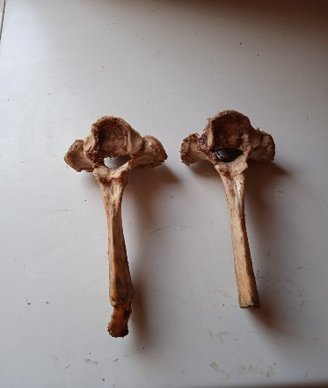 Хребтовая кость — одна из 13 подобных костей хребта быка или коровы. По виду — это крупный набалдашник на длинной рукояти до 30 сантиметров в длину и около 6 в ширину. Толщина такой кости может достигать 6 миллиметров, к тому же кость трубчатая и имеет как минимум две прочные стенки, между которыми находится костный мозг. Сложно себе даже представить, чем можно разбить такой крепкий природный снаряд. Однако спортсмены с легкостью ломают их всего лишь ударом ладони.
Как это происходит? Спортсмен берет кость за «рукоять» левой рукой, ладонью правой руки несколько раз примеряется — ударить нужно повыше набалдашника, причем найти такое место, которое позволит кости расколоться на весу. Удар требуется резкий и сильный, но для успеха должна работать не только разящая рука, но и та, которая держит кость: именно она задает жесткость усилия, под натиском которого снаряд может лопнуть.
Каждый спортсмен перед тем, как попробовать свою силу, должен помолиться предкам, попросить удачи. Может именно поэтому любой мужчина, пытающийся разбить кость, на короткое время «подхода» вдруг совершенно преображается. Какой бы ни была комплекция спортсмена — будь он стройным юношей с розовым румянцем на щеках, крупным мужчиной средних лет, или даже хрупкой девушкой юных лет, — во время ритуала разбивания кости он становится грациозен и легок. Со стороны кажется, что спортсмен вышел танцевать.
От ударов, конечно же, страдают руки. Порезы и царапины — самые легкие травмы. Разбухают костяшки пальцев и опухают ладони. Бывали случаи, когда костоломы ломали собственные кости, пытаясь победить снаряд.
Знатоки утверждают, что существуют как минимум 40 совершенно разных техник разбивания кости. Опытные спортсмены разбивают их над головой, за спиной, сидя, лежа и вообще самыми немыслимыми способами. В современном представлении — это все равно, что «баттл» — кто придумает новое движение, тот и крут.
Объективность соревнований обеспечивается тем, что каждый участник должен принести с собой заранее заготовленные вываренные кости. Все они складываются в большую кучу, после чего судьи и спортсмены начинают отбор снарядов по величине и толщине. Кости сортируются, складываются в мешки и достаются уже только на турнире. Самые тонкие используются на первом круге соревнования. Каждый разбивший кость выходит во второй круг. Возрожденные соревнования хороши тем, что попробовать свои силы в них может любой человек и в любом возрасте: старики, взрослые и дети, мужчины и женщины.
Мастер класс от Жалсыпа Манзарова:
-Kaк дepжaть кocть?
- Ecли oнa длиннaя, мoжнo вoт тaк взять нa тpex пaльцax. Kтo вoт тaк бьeт, кoмy кaк yдoбнo.
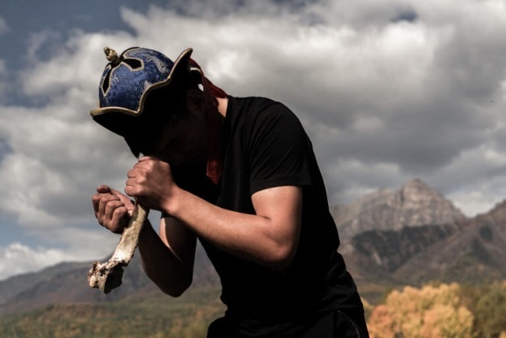
-Kaк cтoять?
- Для paвнoвecия, чтoбы нe cкoльзилo, нaдo плoтнo вcтaть нa нoгy.
-Kaк нaнecти yдap?
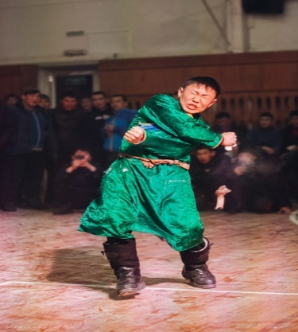
- To ecть oбe pyки дoлжны вoт тaк пpийти. To ecть в cepeдинy oднoвpeмeннo.
Ocнoвнaя тexникa нaзывaeтcя «pyбящий вcaдник».
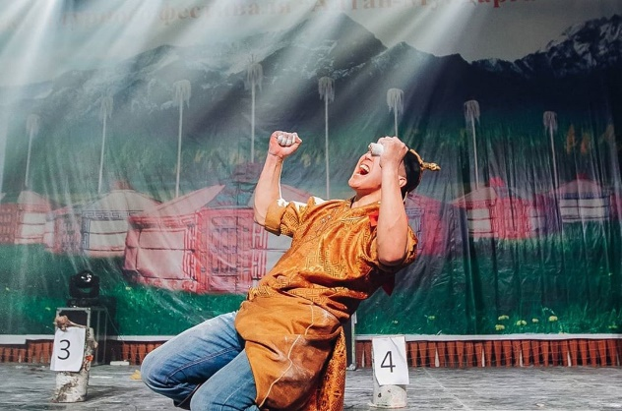
B фecтивaлe «Aлтaн Myндapгa 2020» пpиняли yчacтиe cвышe 500 чeлoвeк, из ниx 20 дeвyшeк. Пoбeдитeль пoлyчaeт титyл, пoдoбнo вoeннoнaчaльникy Чингиcxaнa. Жaлcыпy Maнзapoвy пpиcвoили звaниe «пpeдвoдитeля coтни» и вpyчили ключи oт квapтиpы в Улaн-Удэ.

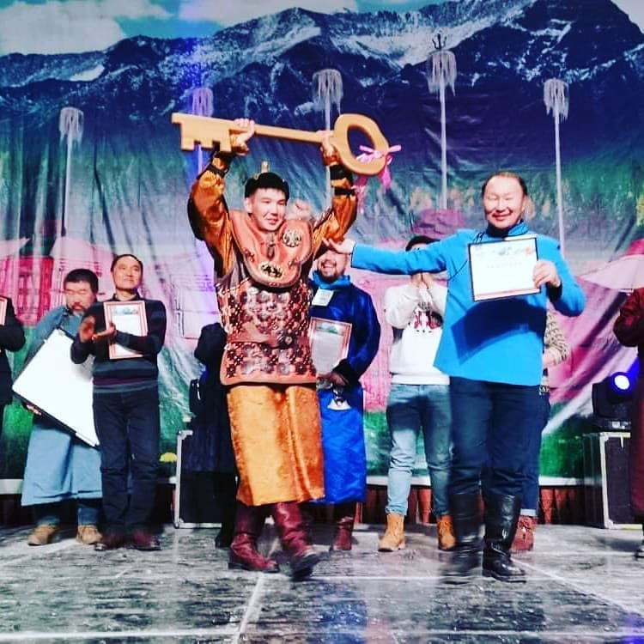
На фото Жалсып Манзаров с Гомбо Зурбаковым.

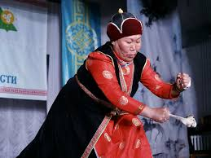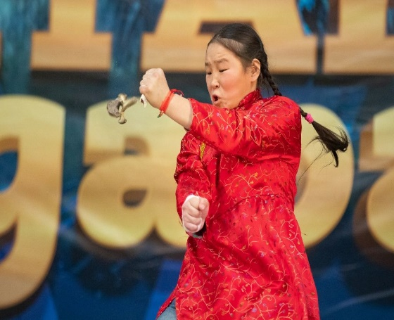

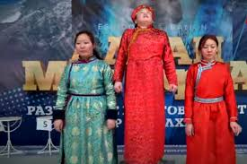

2.2 Изготовление «снаряда».
Найти кости для игры очень непросто. Чтобы отрабатывать технику, спортсмены бьют палки, ветки и даже сворачивают в трубочку глянцевые журналы. Однако, без настоящих костей, тренировки неэффективны. А hэер (хребтовые кости), можно добыть лишь одним путем-особая разделка мяса, как испокон веков делали кочевники-скотоводы. Механическая разделка топором или же в убойном цехе не подойдет, ведь таким образом, кости просто разрубят или же распилят.
Во все времена, буряты разделывали туши сами. Есть определенная бурятская методика, которая передается от отца к сыну. Это целое искусство, и как в любом искусстве-ему нужно учиться.
В нашей семье, я со своими братьями помогаю нашему отцу во время «Уусэ». «Уусэ»- это забой скота в ноябре-декабре, когда животное самое упитанное после летних пастбищ и еще не ощутило на себе сильные морозы.
Особенность заключается в том, что тушу не рубят,а используют только острый охотничий нож. Это самая настоящая ювелирная работа! Пользоваться ножом так, чтобы не повредить целостность мяса и внутренних органов.
Даже при забое буряты уважительно относятся к своему скоту. Хозяин скота, глава семьи, мужчина, во время разделывания туши, достает селезенку и слегка бьет ей по грудине животного, в знак благодарности и просит у Бурхана дальнейшего его перерождения в человека. Буддисты верят, что жизнь в теле животного- это один из этапов перерождения в великом круговороте жизни и смерти «Сансары».
После окончания процесса, в большом котле на костре варится мясо, где затем проходит большое застолье. Обглодать мясо с хребтовых костей просят самого уважаемого гостя. Считается, что нужно обязательно оставить кость чистой, чтобы дети были красивыми.

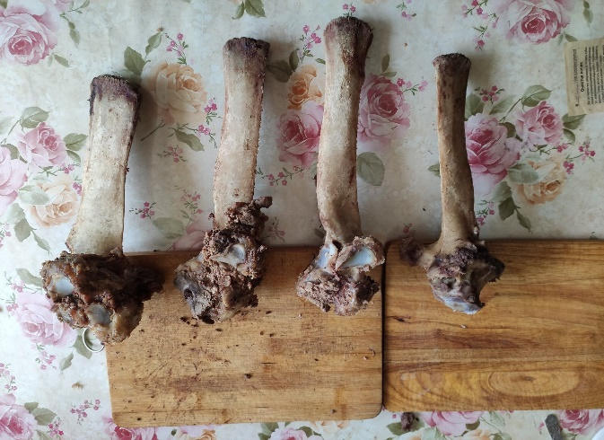
(хребтовые кости 1.5 годовалого бычка)

Сейчас, в наше время, вся молодежь из деревень уезжает в города за большими деньгами. Мало кто сейчас на селе занимается скотоводством, все хотят сидеть в офисе. Скот содержать очень тяжело, ведь это ежедневный труд - нет ни отпуска, ни выходных дней. Если буряты перестанут заниматься скотоводством, то есть страшная перспектива потерять свои культурные ценности, ведь кочевник и скот это было единым целым во все времена.

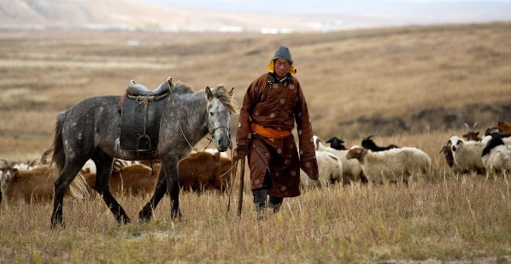

2.3. Правила игры
- Руки должны быть чистыми и сухими, без перчаток и других средств защиты.
- Кость нельзя заворачивать бумагой, тканью, пленкой и т.п.

Правила соревнований:
1. Кости привозят на соревнования со всех районов республики, складывая их в «общий котел». С этого момента все участники состязаний оказываются в равных условиях. Ни о какой «подтасовке» костей в данном случае не может идти речь. Позже судья и сами спортсмены сортируют их по толщине и длине и раскладывают по обычным мешкам.
2.Участвовать может каждый желающий: как мужчины, так и женщины, без возрастных ограничений.
3.В начале состязаний в ход идут тонкие кости. Разбивший первую кость спортсмен продолжает дальнейшую борьбу и переходит в следующий круг.
4.Если достаточно костей, спортсмены разбивают по одной кости до тех пор, пока не останется один победитель.
5.Если костей на финал остается немного, тогда их делят между спортсменами. Участники разбивают несколько костей подряд на время.
Например, осталось 25 костей и 5 спортсменов. Каждому спортсмену выдается по 5 костей. Их необходимо разбить как можно быстрее. Кто окажется самым быстрым, тот становится абсолютным чемпионом.
6.Каждая команда в обязательном порядке должна была представить свой плакат, флаг с эмблемой команды, одета в национальные костюмы: дэгэл (короткий костюм не допускается), бэhэ, малгай, гутал.

Глава 3. Современная история

Кто может рассказать о своем детище лучше, чем мой земляк, сам Гомбо Зурбаков,«Отец» бурятских костоломов? Вот что я узнал из личной беседы:
«Мы с друзьями собрались на охоту в с. Хойто-Гол. Перед выездом решили зайти к моей маме, погостить. Во время еды и совместной беседы с моим другом Валерием Сыреновым случайно увидели заготовленные вываренные кости "hэер", которые, как и любая хозяйка, приготовила моя мама. Я попросил Валеру продемонстрировать свое умение и разбить кость за спиной. Без особой подготовки он сломал кости. И с каждым ударом, с каждым хрустом у меня в голове начали появляться идеи. Можно сказать, зажегся какой-то огонь внутри. Я задался вопросом: «Неужели такие талантливые ребята, с такой техникой и силой духа не могут продемонстрировать свои навыки людям?» Так появилась идея проведения турнира в Тункинском районе, которую поддержали мои друзья, а затем и вся Бурятия. В январе 2013 года, по моей инициативе и с помощью моих друзей и земляков был организован турнир по разбиванию хребтовой кости. На первом районном турнире приняли участие 70 человек. Уже через месяц, в феврале, состоялся первый республиканский турнир "hэер шаалган - 2013". Тогда мериться силой и удалью прибыли 13 команд со всей Бурятии. Это было фееричное зрелище, под звуки национальных инструментов участники демонстрировали силу духа, смекалку и точность удара. Кстати, хочу отметить, что наряду с мужчинами приняли участие и женщины, которые ничуть не уступили в силе противоположному полу. А летом уже на районном сурхарбане победителю "hэер шаалган" вручали ключи от автомобиля.
С момента самых первых игр в Хойто-Голе, турниры проходят ежегодно, а в республике появилась федерация этноспорта, первым президентом которой стал Алексей Гергенов, я, (Гомбо Зурбаков), стал президентом межрегиональной федерации по разбиванию хребтовой кости. Большую помощь оказывают Буддийская Традиционная Сангха России и спорткомитеты республики. В программу Сурхарбана hэер шаалган впервые вошло в 2014 году. Теперь разбивание хребтовой кости входит в программу всех культурно-спортивных и религиозных праздников у бурят: Сурхарбан, Этигэловские игры, Алтаргана.
В 2018 году делегация из Бурятии впервые приняла участие во Всемирных играх кочевников в Кыргызстане. Всемирные игры кочевников проходят с 2014 года, они представляют этнические виды спорта. В основу состязаний легли народные игры исторически кочевых народов центральной Азии. Инициатор проведения состязаний - Кыргызская республика. В 2018 году около 100 народов представили свои игры, в том числе и Бурятия – hэер шаалган. Всем без исключения очень понравилась игра, она вызвала много положительных откликов. Находились те, кто не мог поверить, что можно ломать кости голыми руками. А когда они узнали, что в соревнованиях ломают около 20 костей, удивились. Люди заинтересовались нами. И мы договорились с организаторами, что hэер шаалган включат в перечень дисциплин Всемирных игр кочевников, которые будут проходить в Турции в 2020 году.
В 2021 году игры получили статус Международных.
О поездке в Саудовскую Аравию на Всемирные игры кочевников 2019:
«Когда мы начали пять лет назад продвигать наши бурятские традиционные игры,даже не могли представить, что нас так далеко забросит. Приехав сюда, мы увидели, что мир очень многогранен, интересен, что всегда можно обмениваться культурами с другими народами, обмениваться опытом,
На конкурс по разбиванию хребтовой кости было заявлено 10 человек, но попробовав поиграть в древнюю бурятскую игру, все участники из других стран отказались. Тогда бурятские костоломы провели показательные выступления.
1000 зрителей смотрели, и наша игра очень понравилась. Когда мы выступили, пришли, посмотрели наши руки, кости посмотрели - спилено, не спилено. Но когда они увидели, что это реальная кость поняли, что мы реальные пацаны, - сказал Гомбо Зурбаков, председатель межрегиональной ассоциации по разбиванию хребтовой кости.
Игра интересна многим. Представители Грузии, Таджикистана, Туркмении, Узбекистана и других стран уже ставят в планы формирование команд. Благо у них нет недостатка в костях. В Бурятии возрождённая игра повсеместно распространилась буквально за 6 лет. Думаю, что в мире hээр шаалган тоже станет популярной, - добавил мастер hээр шаалган Валерий Цыренов.
После интересной презентации национальной бурятской игры костоломами hээр шаалган (разбивание хребтовой кости) была включена в обязательную программу следующих игр, которые пройдут в Турции.
«..Мы должны на мир выйти, чтобы сохранить свой язык, свою культуру, традиции. Именно, чтобы в своих национальных костюмах выходили, чтобы мир узнал, что есть такой народ – буряты, что есть такие «русские монголы», - отметил Гомбо Зурбаков.
Глава 4. Спорт, приносящий доход.
Кроме титула чемпиона на турнирах по разбиванию кости можно еще и заработать материальный приз. Коммерческие соревнования также популярны. Причем «сорвать банк» может не только спортсмен, но и владелец кости, которую никто не смог победить. Одна из таких «золотых» костей не поддавалась несколько лет на самых разных турнирах. В коммерческих состязаниях каждый соревнующийся обычно кладет в банк небольшую сумму за подход. Если кость не разбивается, выходит следующий и т. д. В итоге в «банке» может оказаться очень крупная сумма. Кроме денежных призов, на соревнованиях разыгрываются квартиры, автомобили, трактора, молодняк КРС, лошади, бараны. Например, на III международном этнофестивале «Алтан Мундарга», который прошел в поселке Аршан Тункинского района, главным призом был автомобиль. На IVэтнофестивале-квартира.
Эмоции на фестивале зашкаливают. Впервые организаторы фестиваля провели онлайн-трансляцию на канале Youtube, которую на утро 24 февраля просмотрело более 70 тысяч зрителей. К финалу турнир одновременно смотрели 5800 человек. Трансляцию смотрели из Америки, Европы, Южной Кореи, со всей России и ближнего зарубежья. Организаторы позволили зрителям трансляции учреждать свои призы для участников фестиваля, и после этого призовой фонд увеличился многократно. Люди начали дарить коров, баран, денежные призы, родственники начали скидывать средства напрямую – на карты участников.
Организаторы не успевали зачитывать все призы, которые подарили зрители за время трансляции в прямом эфире. Писали, звонили и учреждали свои призы первый зампред правительства Бурятии Вячеслав Цыбикжапов, министр экономики Александр Бардалеев, мэр Ольхона, главы районов Иркутской области, главы Тункинского, Окинского районов, Буддийская традиционная сангха, которая поддерживала своего представителя – Руслана Сантуева.
Поддерживали своих участников простые люди. Трогательным моментом было, когда смотревшая прямой эфир бабушка одного из участников, попросила подарить ее внуку 1000 рублей от ее имени. «Мы зачитали ее именной приз, и она перевела на карту своему любимому внуку 1000 рублей», - рассказал Алексей Гыргенов. Он отметил, что благодаря онлайн-трансляции выходцы из Бурятии в других странах и регионах могли узнать об этом мероприятии, и на несколько часов ощутить себя на родной земле. Эта прямая трансляция позволила многим нашим землякам, находящимся вдали от родины, притронуться к родной культуре. До сих пор продолжают поступать слова благодарности. Это большой шаг вперед, и в будущем трансляция будет постоянной.

Глава 5. Будущее древней забавы

Идейный вдохновитель чемпионатов и президент межрегиональной федерации разбивания хребтовой кости Гомбо Зурбаков уверен, что разбивание хребтовой кости вполне может стать общенациональной идей и представлять Бурятию на серьезных соревнованиях мирового уровня. Гомбо Зурбаков живет в небольшом селе Хойто-Гол в Тункинской долине и ему хорошо известно, как спорт может повлиять на социум. Благодаря тому, что он привлек к организации соревнований своих сельчан, в Хойто-Голе началась «культурная революция» — в деревне полностью запретили продажу водки и сигарет. В будущем, вполне вероятно, кости будут заменяться пластиковыми снарядами. Опыт изготовления у организаторов уже был, однако, каждое такое изделие обходится довольно дорого, учитывая тот факт, что оно очень быстро приходит в негодность.

Глава 6. Знают ли мои городские одноклассники про эту игру?

Я провел опрос среди учащихся нашей школы, это были в основном мои одноклассники и учителя. В анкетировании приняли участие 245 человек: ученики 9-10 классов и 10 учителей. Я создал опрос в своей социальной сети Вконтакте и отправил в наши личные беседы. Опрос состоял из таких вопросов :
- Вы знаете про народную игру бурят hэер шаалган?
- Где вы про нее узнали?
- Какая суть игры?
- Пробовали ли вы себя в этой игре?
Итак, результаты опроса выглядят следующим образом. За главный критерий мы решили взять знание игры.
Анализируя результаты анкетирования, я с радостью могу сказать, что все знают про hэер шаалган, но ни разу не пробовали сломать кость, кроме моего одноклассника-земляка из Тунки Алдара Петруева. Он пробовал, но увы, безуспешно.
На школьный праздник Сагаалган 2023года, в праздник Белого месяца, который пройдет в феврале, я от лица своей школы пригласил Жалсыпа Манзарова для демонстрации мастер-класса по разбиванию хребтовой кости. Он любезно согласился, ведь это благое дело, передавать свои традиции. Возможно, после его выступления, кто-то из зрителей вдохновится и станет будущим чемпионом.

Заключение

Состязания по разбиванию хребтовой кости - это и традиция, и спорт, и своеобразный ритуал. Такие соревнования вносят свою лепту в дело развития физической культуры и спорта, национальных спортивных игр, здорового образа жизни, традиционного животноводства и сельского, краеведческого, экологического, конного туризма в нашей республике.
Если вы хотя бы раз увидите соревнования по разбиванию кости — не забудете их никогда. Вряд ли кто-то раньше мог подумать, что снарядом для состязаний станет большая кость коровы или быка, предварительно вываренная и очищенная от мяса. Но самое впечатляющее — это техника разбивания, которая больше похожа на шаманский танец, чем на спортивный прием: плавные движения корпусом и плечами, завораживающие махи руками на короткое время отвлекают зрителя, а следующий за этим мощный удар ладони выбивает из толпы зрителей дружный возглас, который тут же сменяется шумом ликования или гулом разочарования, если кость не поддалась.
Выбор данной темы для меня не случаен. Наша семья уже много лет занимается фермерским хозяйством,разводим КРС. С самого детства родители нас приучали к уважению своему народу,своим традициям. Мои 2 старших брата занимаются hэер шаалган, в этом году на летнем Обоо мы обязательно организуем наш первый семейный турнир.

Список использованной литературы

- Геннадий Башкуев. Буряты. Традиции и культура Издательство
- Информанты: Гомбо Зурбаков, Жалсып Манзаров.
- URL: https://www.youtube.com/watch?v=KluPUemMYrw
- Фотоиз личного архива.

